
Brdo pri Lukovici, 30.3.2020

Pobuda za zasaditev zelenih streh - zasadimo dragocen košček narave na strehi
Spoštovani župan / ja,
Sodelovanje med Čebelarsko zvezo Slovenije, čebelarskimi društvi in občinami je v zadnjih letih obrodilo bogate sadove. Natečaj in naziv, ki ga vsako leto podeljuje Čebelarska zveza Slovenije »Čebelam najbolj prijazna občine« je pokazatelj plodnega sodelovanja med lokalnimi skupnostmi in čebelarskimi društvi. Tudi tokrat vas želimo spodbuditi, da se nam pridružite. Vabimo vas, da podprete pobudo Čebelarske zveze Slovenije in v tudi vaši lokalni skupnosti zasadite zeleno streho z medovitimi rastlinami. Pošljite nam fotografije strešne ozelenitve in se nam pridružite na dogodku razglasitve »Čebelam najbolj prijazne občine.«, na katerem jih bomo predvajali. Predstavnika najbolj domiselne ozelenitve bomo povabili na predstavitev le-te.
V nadaljevanju vas vabimo, da se seznanite s prednostni, ki jih prinašajo zelene strehe in nekaj tujih in domačih dobrih praks.
Prednosti zelenih streh so poznali že naši predniki, ki so znali s pridom izkoriščati naravne danosti. Danes, ko se vse bolj nagibamo k usmeritvam, ki so skladne z idejami varovanja okolja, pa smo priča ponovnemu preporodu.
Zelene strehe v tujini niso nobena redkost in so sestavni del vsakdanje prakse. Pri nas pa je v zadnjem času zaznati večje zanimanje prav zaradi številnih prednosti, ki jih le-te prinašajo. Že samo dejstvo, da naravi povrnemo nekaj, kar smo ji vzeli, je neprecenljivo. Zavedati se moramo, da zelene strehe privabljajo tudi čebele in ostale opraševalce, ki so ključni za ohranjanje biotske raznovrstnosti in nenazadnje tudi za obstoj človeštva.
Še druge prednosti zelenih streh:
- izboljšujejo kakovost zraka, so zelo učinkovite pri zmanjšanju temperatur zraka v urbanih središčih v poletnih mesecih,
- temperatura na površini klasične strehe je bistveno višja od temperature na zeleni strehi,
- imajo neverjetno sposobnost zadrževanja vode ob večjih nalivih,
- podaljšajo življenjsko dobo strehe, ker jo ščitijo pred vremenskimi vplivi,
- rastline na strehi vežejo nase drobne delce in škodljive snovi iz zraka,
- nenazadnje pa bomo poskrbeli tudi za lep, naravni videz in dobro počutje ljudi ter živali.
Tako so npr. na Nizozemskem, v mestu Utrecht na več sto strehah avtobusnih postaj posadili medovite rastline. S tem so izkoristili prednost zelenih površin in na izviren način povečali površine, na katerih lahko čebele nabirajo medičino.
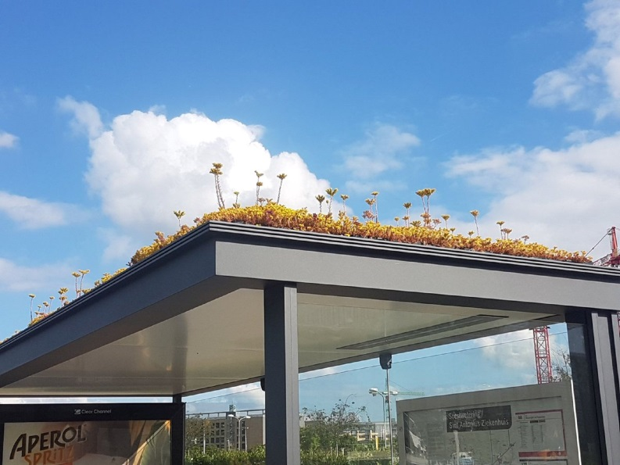 | 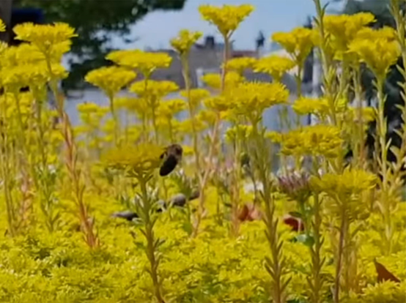
Vir: svetovni splet
Na Japonskem je znamenita stavba Acros Fukuoka že od 1995, ki jo prekriva kar 35.000 rastlin iz 76 vrst. Strehe in terase, ki zbirajo deževnico, omogočajo življenjski prostor pticam in žuželkam. V kompleksu, ki leži v centru mesta in je v celoti grajen okolju prijazno, so kulturni, mednarodni in informacijski prostori, trgovine, galerije, muzej, koncertna dvorana ter odprti prostori za rekreacijo.
Vir: svetovni splet
Zelena streha – nadstrešek v Ribnici
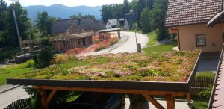
Vir: svetovni splet
Slovenski čebelnjak z zeleno streho
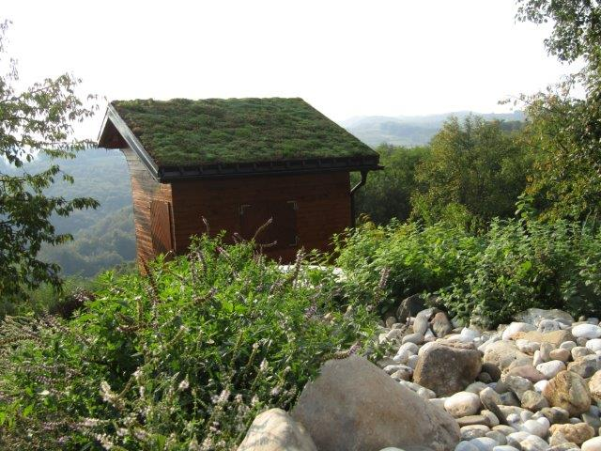
Vir: arhiv ČZS
Tudi na centru Čebelarske zveze Slovenije se lahko pohvalimo s pravkar postavljeno zeleno streho (marec 2020), saj se zavedamo številnih prednosti, ki jih nudi zelena površina, predvsem pa želimo čebelam in ostalim opraševalcem zagotoviti dodatno pašo.
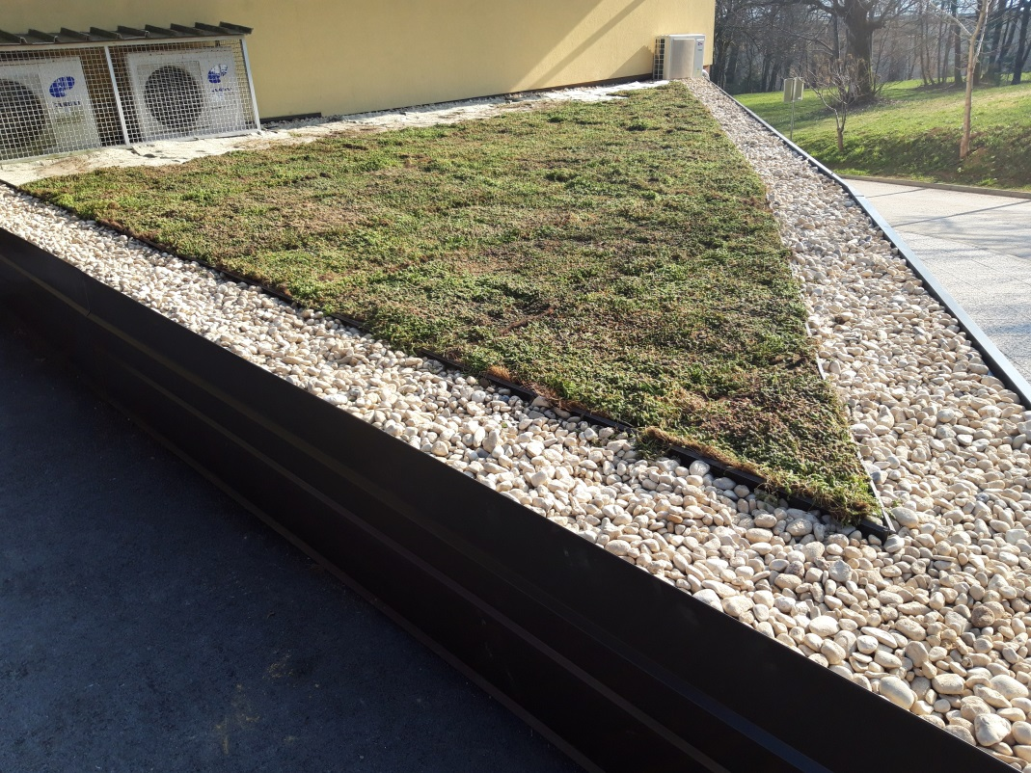
Foto: Nataša Klemenčič Štrukelj
V juniju bomo organizirali strokovno razpravo o pomenu zelenih streh in vas povabili da se nam pridružite. O točnem datumu vas bomo naknadno obvestili.
Skupaj povrnimo naravi tisto, kar smo ji vzeli!
Veseli bomo vaše podpore in sodelovanja ter kakršnekoli povratne informacije na to temo. Oglasite se po elektronski pošti: natasa.strukelj@czs.si.

Nataša Klemenčič Štrukelj l.r. Boštjan Noč
Vodja projekta Predsednik ČZS

